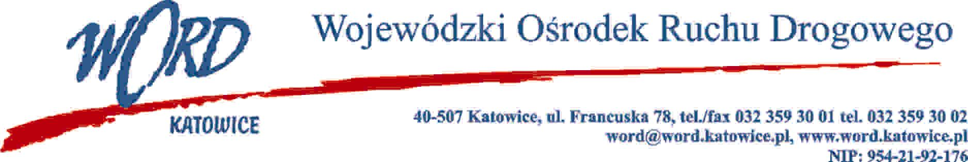

Katowice 15.07.2024 r.

AT-ZP.262.10.16.2024.EG

Zgodnie z art. 222 ust. 4 ustawy z dnia 11 września 2019 r. Prawo zamówień publicznych (Dz. U. z 2023 r. poz.  1605 z późn. zm.) Wojewódzki Ośrodek Ruchu Drogowego w Katowicach informuje, że w postępowaniu p.n. **„**Dostawa paliwa gazowego oraz świadczenie usług jego dystrybucji do obiektów Wojewódzkiego Ośrodka Ruchu Drogowego w Katowicach” zamierza na sfinansowanie poszczególnych części zamówienia przeznaczyć kwoty:

O.T. Katowice, - Część I -111 260 kWh kwota: 46 247,11 zł brutto

Słownie: czterdzieści sześć tysięcy dwieście czterdzieści siedem złotych 11/100

O.T. Katowice, - Część II – 191 240 kWh kwota: 95 239,96 zł brutto

Słownie: dziewięćdziesiąt pięć tysięcy dwieście trzydzieści dziewięć złotych 96/100

O.T. Rybnik, - Część III – 71 146 kWh kwota:28 096,74 zł brutto

Słownie: dwadzieścia osiem tysięcy dziewięćdziesiąt sześć złotych 74/100.

**W oryginale podpis:**

**Krzysztof Przybylski - Dyrektor**